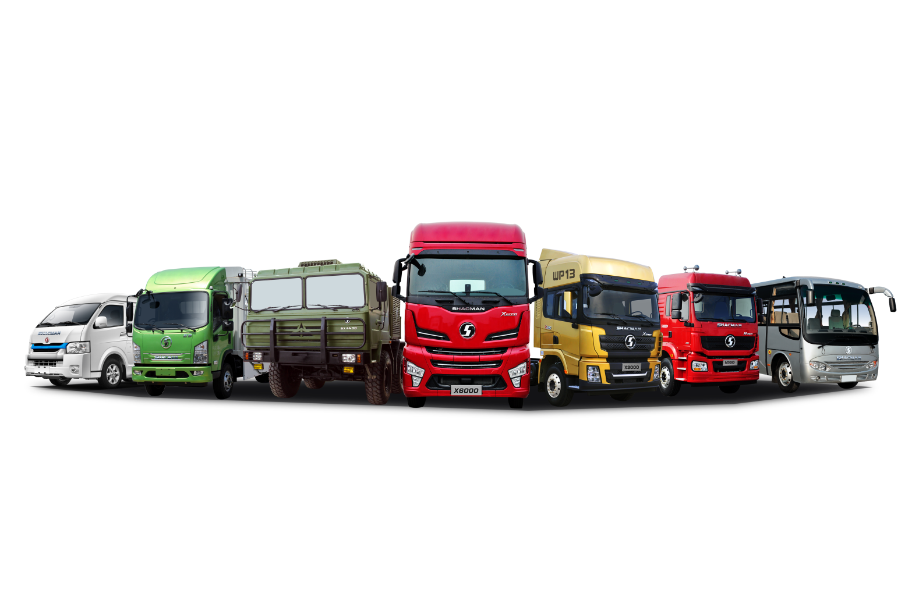

**SHACMAN**

**Технические характеристики самосвала Shacman CNG X3000 8×4**

|  |  |  |
| --- | --- | --- |
| **(Картинка только для справки)** | | |
| Mодель | | SX33186V406T |
| Колесная формула | | 8×4 |
| Вес | Снаряженная масса, кг: | 18000 |
| Максимальная масса, кг: | 35000 |
| Габаритные размеры | Д / Ш / В (мм: ) | 10300×2490×3250 |
| Колесная база, мм: | **1800+4575+1400** |
| Колея передних / задних колес, мм: | 1525/1000 |
| Производительность | Максимальная скорость, км/ч: | 100 km/h |
| Двигатель | ПроизводительMодель | **WEICHAI POWER** |
| Mодель | **WP13NG430E52_CNG** |
| Мощность (кВт/л.с.) | **316/430** |
| Максимальный крутящий момент, Нм (об./мин.) | **2000/1100-1400** |
| Рабочий объем, Л | **12.54L** |
| Экологический стандарт | **Euro 5** |
| Воздушный фильтр | FLEETGAURD | |
| Сцепление | Тип: | Однодисковое c диафрагменной пружиной |
| Диаметр накладок, мм: | φ-430 Made in China |
| Привод: | Механический тип, гидравлический с пневмоусилителем |
| Коробка передач | Марка | FAST |
| Mодель | 12JSD200TA-B+QH50 with synchronizer |
| Тип управления | Механическая |
| Кол-во передач | 12-вперед и 2-назад скорости |
| Распределение полный массы по осям | Марка | HANDE |
| - на переднюю ось, кг: | 9500kg×2， MAN tech turning axle |
| - на заднюю ось, кг: | 16000kg × 2， Ведущий мост MAN tech, ведущий мост с двойным редуктором, межколесный внутренний дифференциал и блокировка дифференциала,， |
| Передаточное число: | 4.769 |
| Тормозная система | Тип: | Барабанные тормоза и пневматическая система с клапанами WABCO |
| Рабочая: | С двухконтурным пневматическим тормозом |
| Стояночная: | Пружинный тормоз с усилителем, действующий на заднее колесо |
| Ретардер | **FAST FHB400 Model** |
| Рулевое управление | Тип: | Шаровой гидроусилитель руля со встроенным контуром |
| Подвеска самосвала | Передняя: | Передняя подвеска с многодисковой рессорной подвеской |
| Задняя: | Задняя подвеска с многодисковой рессорной подвеской |
| Шины | Тип(стандарт) | **12R22.5×12+1 запасное колесо** |
| Электрическая система | Аккумулятор: 165 Ач×2, 24 В, необслуживаемый аккумулятор | |
| Баллон | Емкость (л) | **8×212L Клапаны итальянского бренда** |
| Кабина | Тип | SHACMAN X3000 **стандартная кабина** |
| Устройства кабины | Автоматический кондиционер/одна спальная кровать/электрический стеклоподъёмник/основное сиденье с гидравлической подвеской и ремнями безопасности/четырехточечная гидравлическая подвеска кабины/ручное реверсирование кабины/солнцезащитный экран/радио с MP3/зуммер заднего хода/с отопителем кабины. |
| **Самосвальный кузов** | | |
| Длина/Ширина/Высота, мм | | 6300*2300*1600, U-образная |
| Грузоподъемность | | 23m³ |
| Толщина | | Толщина днища 10mm, Толщина боковой стенки 8mm |
| Материал | | Высококачественная сталь. |
| Подъемный метод | | Передний подъем |
| Спецификация цилиндра (мм) | | HYVAφ157 Гидравлическая система |
| **ПАЛАТКА** | | **Электрическая** |